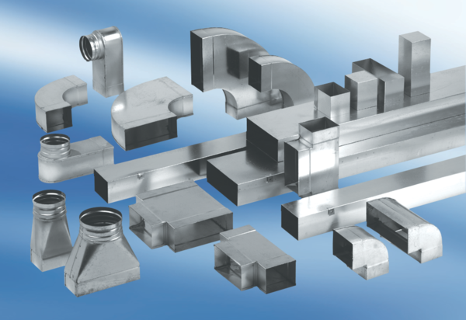Kanalno koljeno od 45°, vodoravno KB45H/70/170Jedinica za pakiranje: 1 komAsortiman: K
Broj artikla: 0055.0584Proizvođač: MAICO

